Министерство науки и высшего образования Российской Федерации
ФГАОУ ВО «Уральский федеральный университет
имени первого Президента России Б.Н. Ельцина»
Институт новых материалов и технологий
Кафедра «Теплофизика и информатика в металлургии»

Использование конвейера данных реального времени
с Kafka

ОТЧЕТ
по практической работе № 3
по дисциплине «Основы методологии Development Operation»

Направление 09.03.02 «Информационные системы и технологии» (уровень бакалавриата)
Образовательная программа
09.03.02/33.02 «Информационные системы и технологии» (СУОС)

Студент
группы НМТ-423901 И.С. Свинцов

Преподаватель:
профессор, д.т.н. В.В. Лавров

Екатеринбург
2025
СОДЕРЖАНИЕ

Практическая работа «Использование конвейера данных реального времени с Kafka» 3
1.1 Цель работы 3
1.2 Ход проведения работы 3
1.2.1 Разработка тестового приложения Visual Studio .NET Core 3
1.2.2 Размещение приложения в системе контроля версий GitHub 5
1.2.3 Сборка образов 5
1.2.4 Установка программы HeidiSQL для сопровождения базы данных в СУБД MariaDB 6
1.2.5 Настройка миграции базы данных в MariaDB 7
1.2.6 Демонстрация работы приложения брокером сообщений Kafka 7
1.3 Выводы 9
Приложение А Листинг программного кода приложения «Калькулятор» (контроллер) 10
Приложение Б Листинг программного кода приложения «Калькулятор» (KafkaConsumerService.cs) 12
Приложение В Листинг программного кода приложения «Калькулятор» (appsettings.json) 15
Приложение Г Листинг программного кода приложения «Калькулятор» (appsettings.Development.json) 16
Приложение Д Листинг программного кода приложения «Калькулятор» (Program.cs) 17

Практическая работа
«Использование конвейера данных реального времени с Kafka»

1.1 Цель работы
Целью работы является изучение работы с брокером сообщений Apache Kafka для организации конвейера данных реального времени, включая настройку Kafka, разработку приложения с продюсером и консьюмером сообщений, интеграцию с базой данных MariaDB и работу с многоконтейнерными приложениями в Docker.

1.2 Ход проведения работы

1.2.1 Разработка тестового приложения Visual Studio .NET Core
Разработка тестового приложения осуществлялась на основе ранее созданного веб-приложения "Калькулятор" из лабораторной работы 2. Существующая кодовая база была доработана для интеграции с брокером сообщений Apache Kafka. Основные изменения затронули архитектуру приложения - синхронная обработка математических операций была заменена на асинхронную модель с использованием message broker.
Для реализации функциональности работы с Kafka в проект были добавлены необходимые NuGet пакеты (рис. 1). Основным пакетом стал Confluent.Kafka версии 2.8.0, который предоставляет .NET клиент для работы с Apache Kafka. Этот пакет включает в себя все необходимые компоненты для создания продюсеров и консьюмеров, а также обеспечивает надежную доставку сообщений.

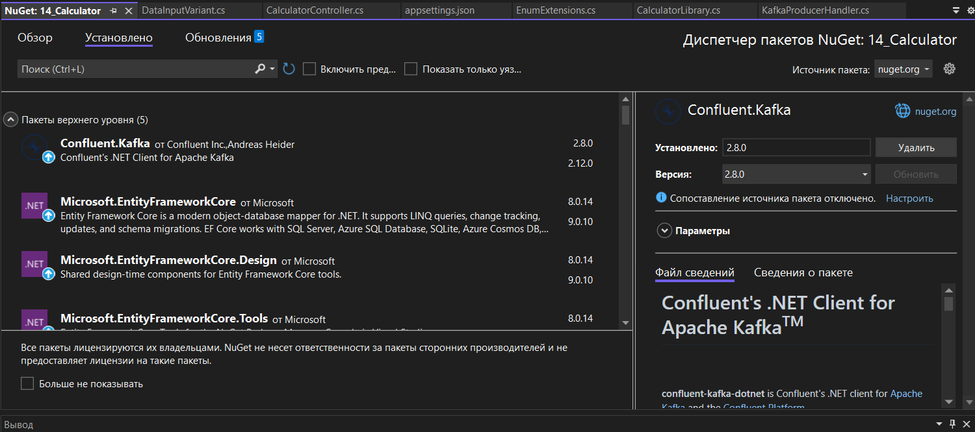
Рисунок 1 – Установленные NuGet пакеты

Были добавлены новые сервисы: KafkaProducerService для отправки сообщений в Kafka-топик и KafkaConsumerService как фоновый сервис для обработки входящих сообщений. Модифицирован контроллер CalculatorController - вместо непосредственного выполнения вычислений и сохранения в базу данных, он теперь отправляет данные операции в Kafka, а получение результата происходит асинхронно через callback-механизм.
Архитектура приложения была переработана для разделения ответственности: веб-интерфейс отвечает за ввод данных и отображение результатов, тогда как вычислительная логика и работа с базой данных вынесены в асинхронные процессы, обрабатываемые через Kafka. Конфигурация приложения дополнена настройками для подключения к Kafka-кластеру, а в DI-контейнер зарегистрированы новые сервисы работы с сообщениями.
Обновлённое приложение было протестировано локально, веб-интерфейс отображался корректно, операции выполняются корректно и данные записываются в базу (рис. 2–4).

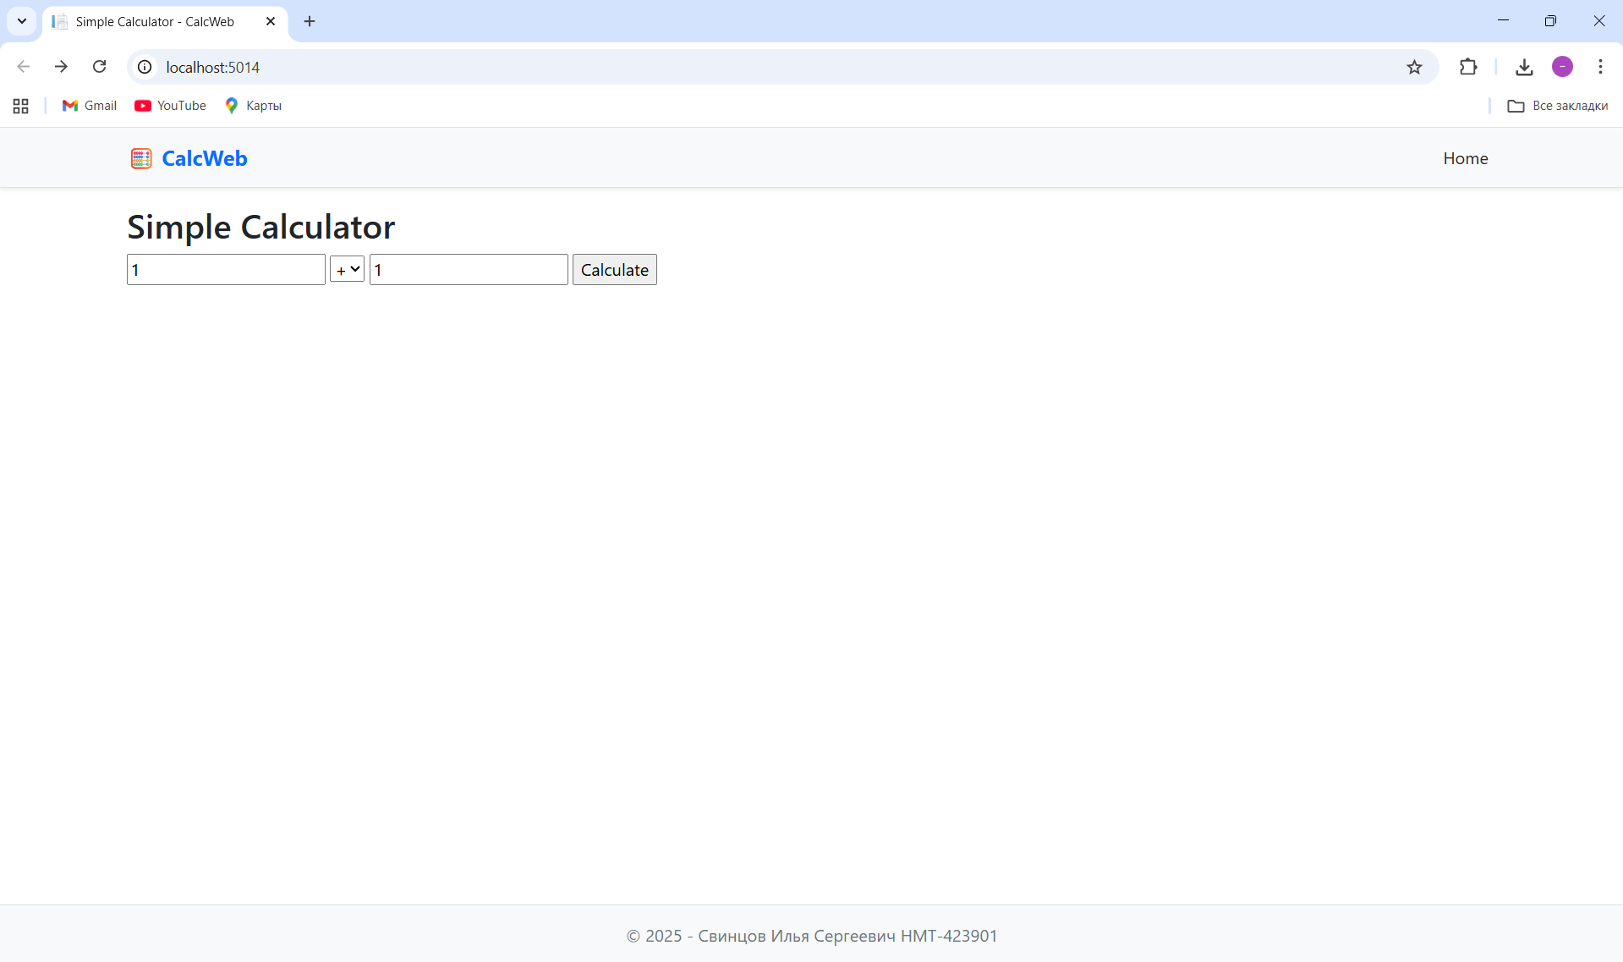
Рисунок 2 – Ввод тестовых данных

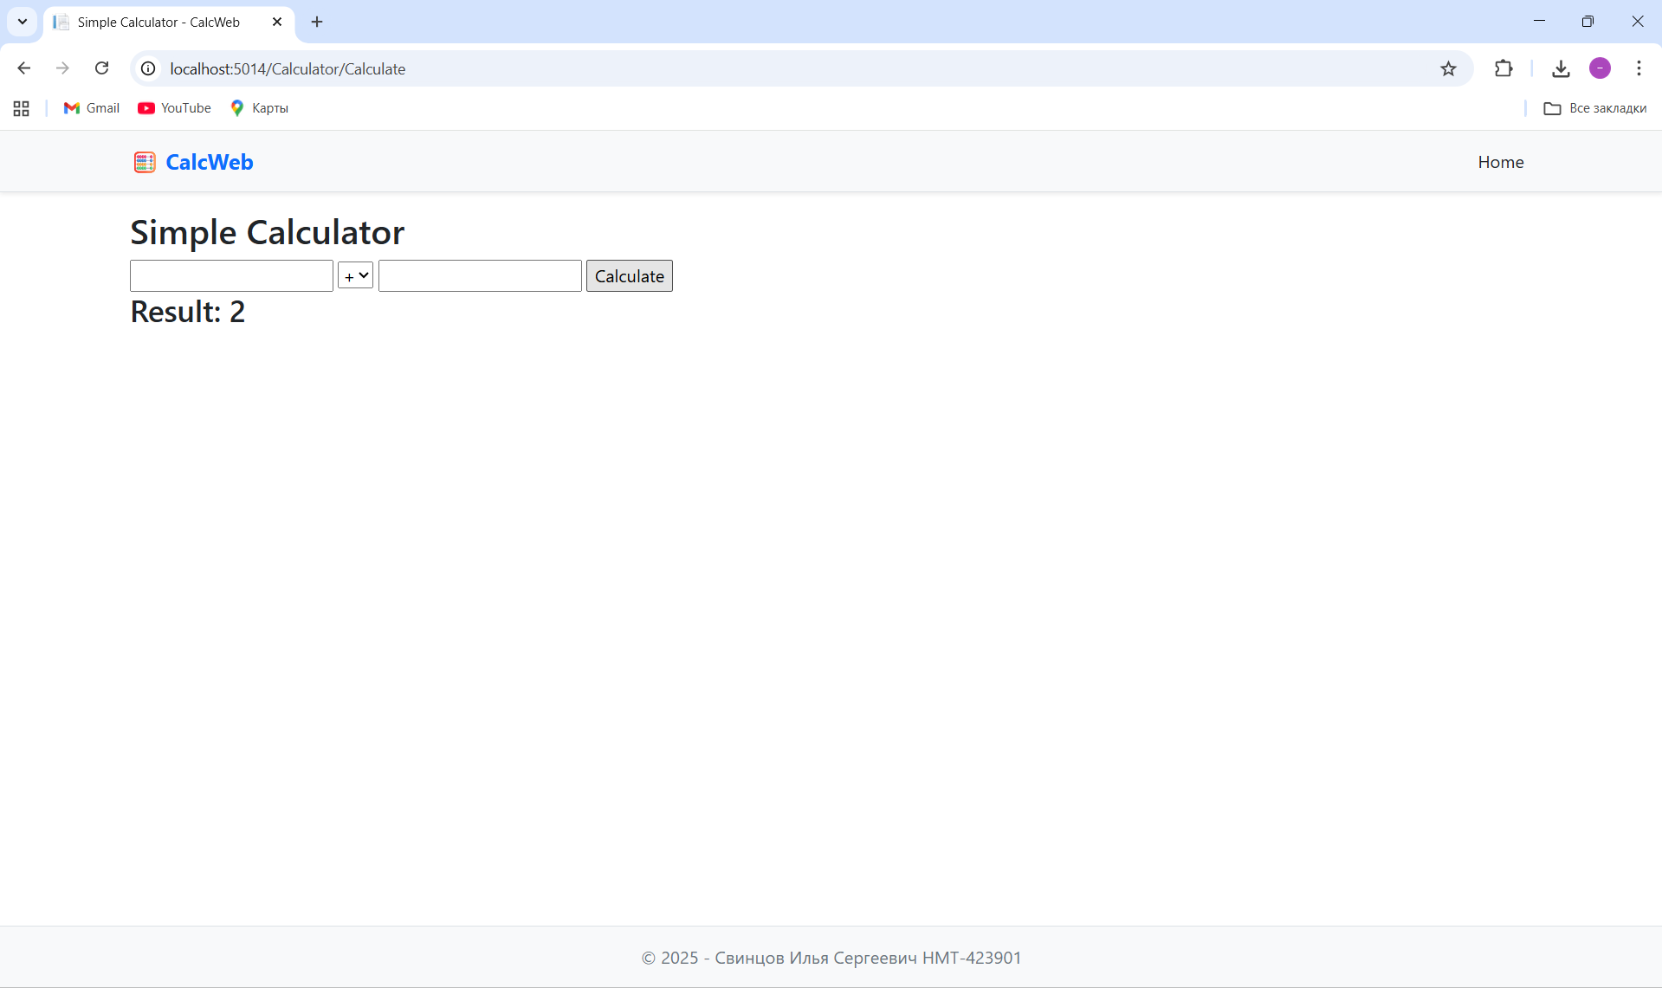
Рисунок 3 – Результат выполнения расчета
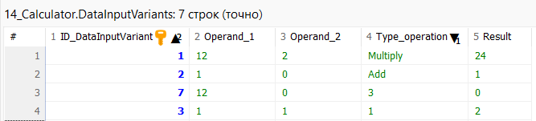
Рисунок 4 – База данных

1.2.2 Размещение приложения в системе контроля версий GitHub
После успешной разработки и тестирования приложения была организована работа с системой контроля версий GitHub. Для изоляции функциональности, связанной с интеграцией Apache Kafka, в репозитории проекта была создана отдельная ветка с названием "3.Kafka" (рис. 5). Данный подход позволил четко разделить этапы разработки и обеспечить возможность параллельной работы над различными функциями приложения.

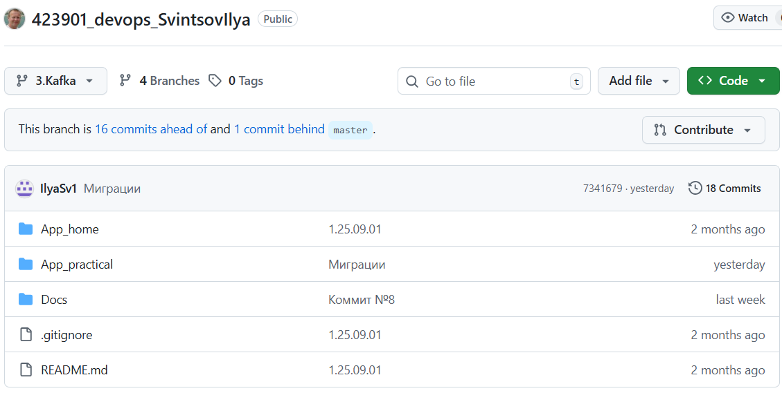
Рисунок 5 – Созданная ветка в GitHub

В процессе работы с Git были выполнены коммиты всех значимых изменений, включая добавление новых сервисов для работы с Kafka, модификацию контроллеров, обновление конфигурационных файлов и настройку зависимостей. Каждый коммит сопровождался содержательными сообщениями, описывающими внесенные изменения, что обеспечило прозрачность истории разработки и удобство последующего анализа кода.
Созданная ветка "3.Kafka" была запушена в удаленный репозиторий на GitHub, что обеспечило не только надежное хранение кода, но и возможность совместной работы над проектом. Размещение кода в открытом репозитории также позволило в дальнейшем использовать его для автоматизированной сборки и развертывания через инструменты CI/CD.

1.2.3 Сборка образов
После размещения кода в репозитории GitHub была выполнена сборка Docker-образов для развертывания многоконтейнерного приложения. Процесс сборки осуществлялся с использованием Docker Compose, который позволяет оркестрировать несколько взаимосвязанных сервисов. В составе docker-compose.yml были определены контейнеры для веб-приложения, базы данных MariaDB, а также сервисов Apache Kafka.
Для сборки образа веб-приложения использовался подготовленный Dockerfile, содержащий многоступенчатую сборку для ASP.NET Core приложения. На первом этапе выполнялась установка зависимостей и компиляция кода с помощью SDK, затем публикация готового приложения и создание финального образа на основе runtime. Особое внимание было уделено правильной настройке переменных окружения и пробросу портов для обеспечения корректного взаимодействия между контейнерами.
Сборка выполнялась командой docker compose up -d, которая запустила все сервисы в фоновом режиме (рис. 6).

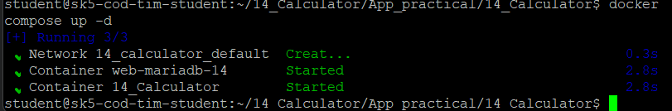
Рисунок 6 – Результат выполнения команды docker compose up -d

После успешной сборки была проверена доступность каждого из сервисов: веб-приложение на назначенном порту, база данных MariaDB (рис. 7) и Kafka-брокер.

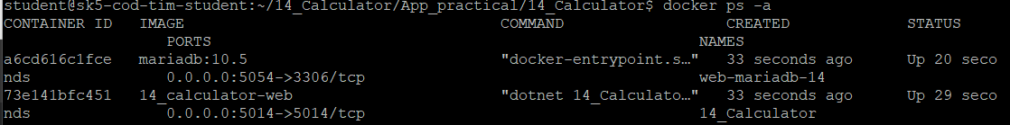
Рисунок 7 – Успешно запущенные контейнеры

1.2.4 Установка программы HeidiSQL для сопровождения базы данных в СУБД MariaDB
Для работы с базой данных MariaDB и визуального управления её содержимым была установлена программа HeidiSQL. Этот инструмент предоставляет удобный графический интерфейс для выполнения административных задач и работы с данными. Установка проводилась с официального сайта разработчика, где была загружена последняя стабильная версия программы.
После установки HeidiSQL было настроено подключение к контейнеру с MariaDB (рис. 8). В параметрах соединения указан IP-адрес сервера 93.88.178.186 и порт 5054. Для аутентификации использовались учетные данные, определенные в файле docker-compose.yml: пользователь root с соответствующим паролем.

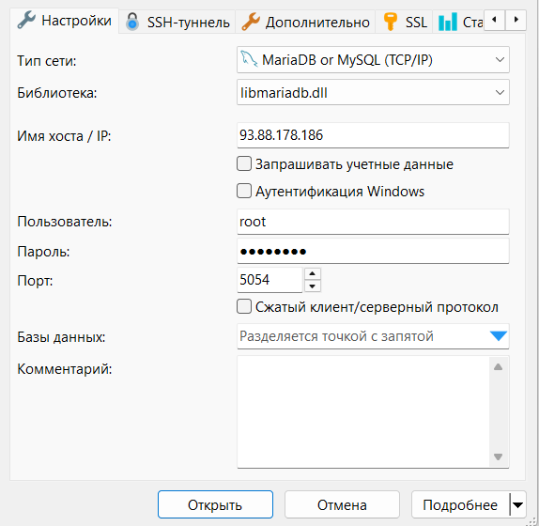
Рисунок 8 – Настройки подключения к базе данных
После успешного подключения в программе была создана новая база данных. База данных была готова к проведению миграций и хранению результатов работы приложения "Калькулятор". Наличие визуального инструмента значительно упростило процесс мониторинга состояния базы данных и проверки корректности сохранения информации о выполненных математических операциях.

1.2.5 Настройка миграции базы данных в MariaDB
Для настройки миграции базы данных в MariaDB была использована среда Visual Studio с открытым тестовым проектом "Калькулятор". В консоли диспетчера пакетов была выполнена команда add-migration, которая создала начальную миграцию для базы данных. В результате в проекте автоматически сформировалась папка Migrations с двумя файлами: основным файлом миграции и файлом контекста базы данных.
После успешного создания миграции была выполнена команда update-database (рис. 9), которая применила созданную миграцию к базе данных MariaDB, развернутой в Docker-контейнере.

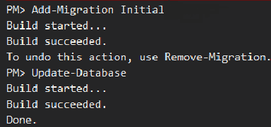
Рисунок 9 – Выполенние команд для создания базы данных

Этот процесс обеспечил создание необходимой таблицы DataInputVariants в базе данных с заданной структурой, включая поля ID_DataInputVariant, Operand_1, Operand_2, Type_operation и Result.
Для проверки корректности выполнения миграции было использовано приложение HeidiSQL, в котором визуально подтверждено наличие созданной таблицы в целевой базе данных. Структура таблицы соответствовала ожидаемой: были созданы все необходимые столбцы с соответствующими типами данных, что обеспечило готовность базы данных к приему и хранению информации о выполняемых математических операциях и их результатах.

1.2.6 Демонстрация работы приложения брокером сообщений Kafka
После успешного развертывания всех компонентов системы была проведена демонстрация работы приложения с использованием брокера сообщений Kafka. Веб-приложение "Калькулятор" было запущено в браузере по адресу http://93.88.178.186:5014/.
Для визуального контроля работы Kafka использовалась веб-утилита UI for Apache Kafka, доступная по адресу http://93.88.178.186:10025/. В процессе тестирования было выполнено несколько математических операций через веб-интерфейс приложения. Каждая операция отправлялась в виде сообщения в Kafka-топик "svintsov" через реализованный продюсер (рис. 10–11).
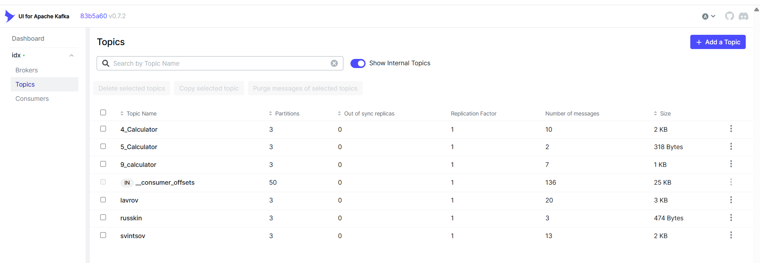
Рисунок 10 – Вкладка Topics

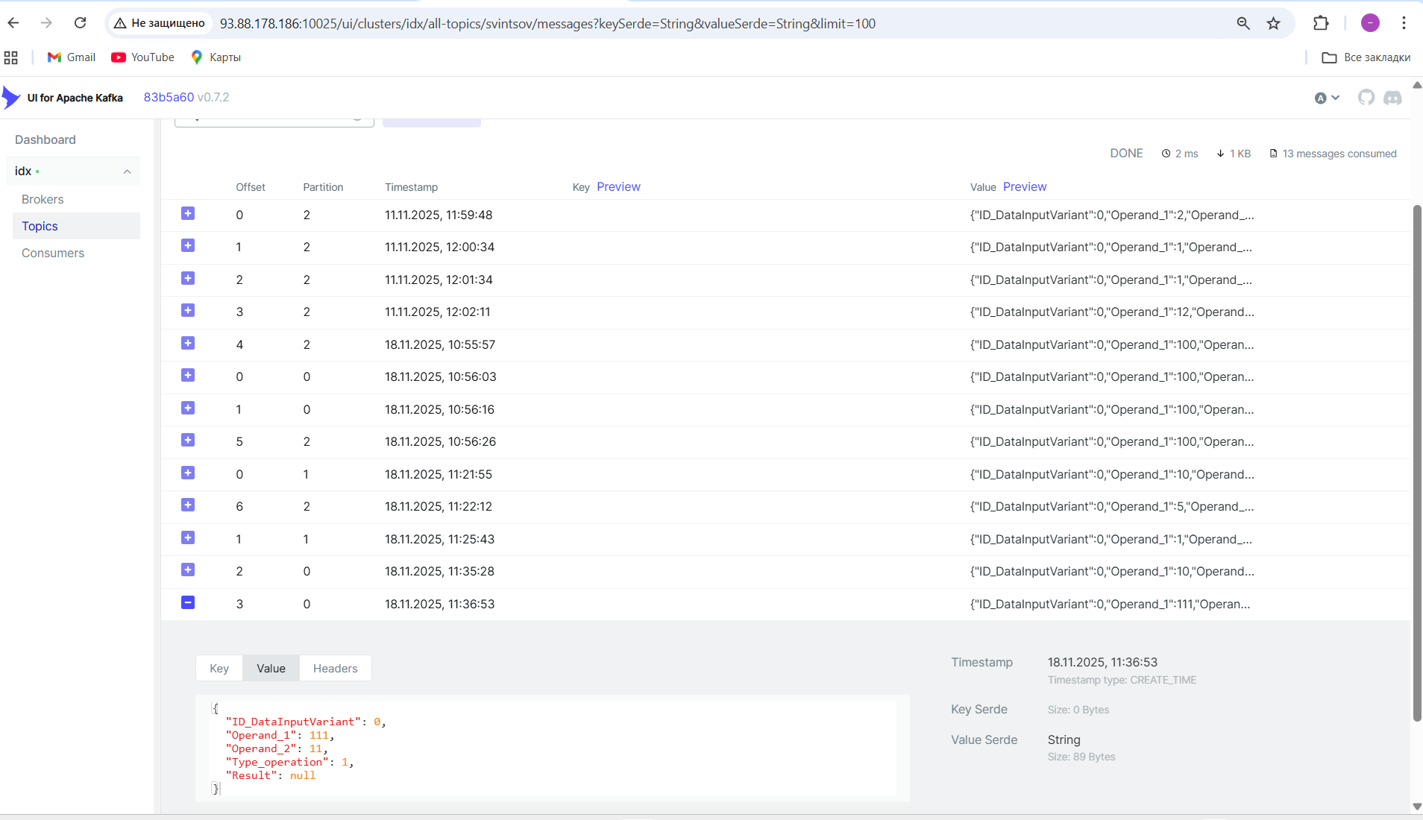
Рисунок 11 – Список отправленных операций в топик "svintsov"

Фоновый сервис-консьюмер (рис. 12), работающий в том же приложении, асинхронно получал эти сообщения, выполнял соответствующие вычисления и сохранял результаты в базу данных MariaDB.

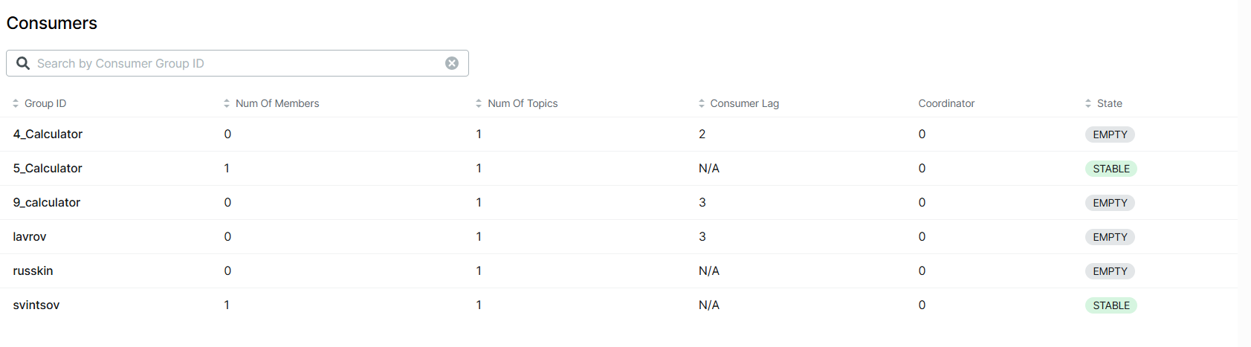
Рисунок 12 – Вкладка Consumers
Параллельно с помощью HeidiSQL проверялось сохранение результатов операций в таблице DataInputVariants базы данных (рис. 13).

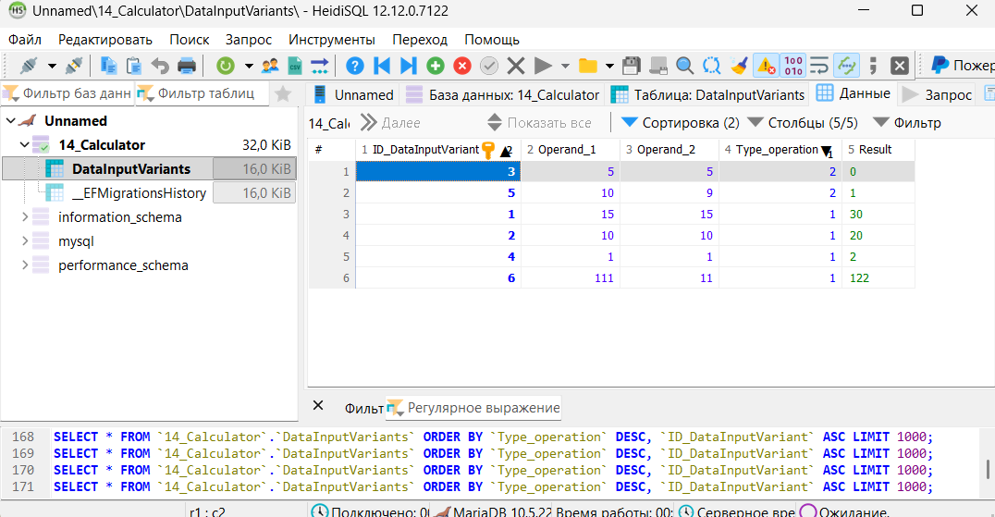
Рисунок 13 – Операции, сохраненные в базу данных

Наличие записей в базе данных подтвердило корректность сквозного прохождения данных через всю систему: от пользовательского интерфейса через Kafka до конечного сохранения в базе данных.

1.3 Выводы
В ходе выполнения данной практической работы были успешно достигнуты все поставленные цели. Работа позволила освоить принципы работы с брокером сообщений Apache Kafka и его интеграцию в распределенные системы. Была доказана эффективность асинхронной модели обработки данных через message broker по сравнению с синхронным подходом.
Разработанная архитектура приложения продемонстрировала корректное разделение ответственности между компонентами системы: веб-интерфейс отвечает за взаимодействие с пользователем, а вся вычислительная логика и работа с базой данных вынесены в асинхронные процессы, обрабатываемые через Kafka. Это решение повысило отказоустойчивость и масштабируемость системы.
Успешное развертывание многоконтейнерной среды с использованием Docker Compose подтвердило возможность организации сложных распределенных систем с взаимодействием между различными сервисами. Демонстрация сквозной обработки данных от пользовательского интерфейса через Kafka до конечного сохранения в базе данных MariaDB доказала надежность и корректность реализованного решения.
Освоенные инструменты мониторинга - HeidiSQL для работы с базой данных и UI for Apache Kafka для визуального контроля работы message broker'а - предоставили необходимые средства для отладки и наблюдения за работой системы в реальном времени. Полученный практический опыт работы с потоковой обработкой данных может быть успешно применен в реальных проектах, требующих обработки больших объемов информации в режиме реального времени.

Приложение А Листинг программного кода приложения «Калькулятор» (контроллер)
using Calculator.Data;
using Calculator.Models;
using Calculator.Services;
using Confluent.Kafka;
using Microsoft.AspNetCore.Mvc;
using System.Text.Json;

namespace Calculator.Controllers
{
public class CalculatorController : Controller
{
private readonly CalculatorContext _context;
private readonly KafkaProducerService<Null, string> _producer;

public CalculatorController(CalculatorContext context, KafkaProducerService<Null, string> producer)
{
_context = context;
_producer = producer;
}

/// <summary>
/// Отображение страницы Index.
/// </summary>
public IActionResult Index()
{
var data = _context.DataInputVariants
.OrderByDescending(x => x.ID_DataInputVariant)
.ToList();

return View(data);
}

/// <summary>
/// Обработка запроса на вычисление.
/// </summary>
/// <param name="num1">Первый операнд.</param>
/// <param name="num2">Второй операнд.</param>
/// <param name="operation">Тип операции.</param>
[HttpPost]
[ValidateAntiForgeryToken]
public async Task<IActionResult> Calculate(double num1, double num2, Operation operation)
{
// Подготовка объекта
var dataInputVariant = new DataInputVariant
{
Operand_1 = num1,
Operand_2 = num2,
Type_operation = operation,
};

// Отправка в Kafka
await SendDataToKafka(dataInputVariant);

// Перенаправление на Index
return RedirectToAction(nameof(Index));
}

public IActionResult Callback([FromBody] DataInputVariant inputData)
{
// Сохранение данных и результата в базе
SaveDataAndResult(inputData);
return Ok();
}

/// <summary>
/// Сохранение данных и результата в базе данных.
/// </summary>
private DataInputVariant SaveDataAndResult(DataInputVariant inputData)
{
_context.DataInputVariants.Add(inputData);
_context.SaveChanges();
return inputData;
}

/// <summary>
/// Отправка данных в Kafka.
/// </summary>
private async Task SendDataToKafka(DataInputVariant dataInputVariant)
{
var json = JsonSerializer.Serialize(dataInputVariant);

await _producer.ProduceAsync("svintsov",
new Message<Null, string> { Value = json });
}
}
}

Приложение Б Листинг программного кода приложения «Калькулятор» (KafkaConsumerService.cs)
using Confluent.Kafka;
using Calculator.Models;
using Microsoft.Extensions.Configuration;
using Microsoft.Extensions.Hosting;
using System;
using System.Text.Json;
using System.Threading;
using System.Threading.Tasks;
using Calculator.Controllers;
using Calculator.Data;

namespace Calculator.Services
{
using System;
using System.Text.Json;
using System.Threading;
using System.Threading.Tasks;
using Confluent.Kafka;
using Microsoft.Extensions.Configuration;
using Microsoft.Extensions.DependencyInjection;
using Microsoft.Extensions.Hosting;
using System.Net.Http;

public class KafkaConsumerService : BackgroundService
{
private readonly string _topic;
private readonly IConsumer<Null, string> _kafkaConsumer;
private readonly IServiceProvider _serviceProvider;
private readonly IHttpClientFactory _clientFactory;

public KafkaConsumerService(
IConfiguration config,
IServiceProvider serviceProvider,
IHttpClientFactory clientFactory)
{
// Конфигурирование настроек Kafka и инициализация компонентов
var consumerConfig = new ConsumerConfig();

config
.GetSection("Kafka:ConsumerSettings")
.Bind(consumerConfig);

_topic = config.GetValue<string>("Kafka:TopicName");

_kafkaConsumer = new ConsumerBuilder<Null, string>(consumerConfig)
.Build();

_serviceProvider = serviceProvider;
_clientFactory = clientFactory;
}

/// <summary>
/// Выполнение работы Kafka Consumer’а.
/// </summary>
protected override Task ExecuteAsync(CancellationToken stoppingToken)
{
return Task.Run(
() => StartConsumerLoop(stoppingToken),
stoppingToken);
}

/// <summary>
/// Цикл обработки сообщений из Kafka.
/// </summary>
/// <param name="cancellationToken">Токен отмены операции.</param>
private async Task StartConsumerLoop(CancellationToken cancellationToken)
{
_kafkaConsumer.Subscribe(_topic);

while (!cancellationToken.IsCancellationRequested)
{
try
{
var cr = _kafkaConsumer.Consume(cancellationToken);
var ip = cr.Message.Value;

// Исходные данные
var inputData =
JsonSerializer.Deserialize<DataInputVariant>(cr.Message.Value);

// Выполнение расчета
var result = CalculatorLibrary.CalculateOperation(
inputData.Operand_1,
inputData.Operand_2,
inputData.Type_operation);

inputData.Result = result.ToString();

var httpClient = _clientFactory.CreateClient();

// Заменить последние 2 цифры порта на порядковый номер из студенческого журнала.
// Например, порт 5012 соответствует номеру 12
await httpClient.PostAsJsonAsync(
$"http://localhost:5014/Calculator/Callback",
inputData);

// Обработка сообщения...
Console.WriteLine(
$"Message key: {cr.Message.Key}, value: {cr.Message.Value}");
}
catch (OperationCanceledException)
{
break;
}
catch (ConsumeException e)
{
if (e.Error.IsFatal)
{
// https://github.com/edenhill/librdkafka/blob/master/INTRODUCTION.md#fatal-consumer-errors
break;
}
}
catch (Exception e)
{
break;
}
}
}

/// <summary>
/// Очистка ресурсов Consumer’а при завершении работы сервиса.
/// </summary>
public override void Dispose()
{
_kafkaConsumer.Close(); // Фиксация оффсетов и корректный выход из группы.
_kafkaConsumer.Dispose();
base.Dispose();
}
}
}

Приложение В Листинг программного кода приложения «Калькулятор» (appsettings.json)
{
"ConnectionStrings": {
"DefaultConnection": "Server=mariadb; Database=14_Calculator; Uid=root; Pwd=password; Character Set=utf8; ConvertZeroDatetime=True;"
},
"Kafka": {
"ProducerSettings": {
"BootstrapServers": "93.88.178.186:9094",
"SaslMechanism": "Plain",
"SecurityProtocol": "Plaintext"
},
"ConsumerSettings": {
"BootstrapServers": "93.88.178.186:9094",
"GroupId": "svintsov",
"SaslMechanism": "Plain",
"SecurityProtocol": "Plaintext",
"AutoOffsetReset": "Earliest",
"EnableAutoCommit": true
},
"TopicName": "svintsov"
},
"Kestrel": {
"Endpoints": {
"Http": {
"Url": "http://0.0.0.0:5014"
}
}
},
"Logging": {
"LogLevel": {
"Default": "Information",
"Microsoft": "Warning",
"Microsoft.Hosting.Lifetime": "Information"
}
},
"AllowedHosts": "*"
}

Приложение Г Листинг программного кода приложения «Калькулятор» (appsettings.Development.json)
{
"ConnectionStrings": {
"DefaultConnection": "Server=93.88.178.186; Port=5054; Database=14_Calculator; Uid=root; Pwd=password; Character Set=utf8; ConvertZeroDatetime=True;"
},
"Kafka": {
"ProducerSettings": {
"BootstrapServers": "93.88.178.186:9094"
},
"ConsumerSettings": {
"BootstrapServers": "93.88.178.186:9094"
}
},
"DetailedErrors": true,
"Logging": {
"LogLevel": {
"Default": "Information",
"Microsoft": "Warning",
"Microsoft.Hosting.Lifetime": "Information"
}
}
}

Приложение Д Листинг программного кода приложения «Калькулятор» (Program.cs)
using Microsoft.EntityFrameworkCore;
using Calculator.Data;
using Calculator.Services;
using Confluent.Kafka;

var builder = WebApplication.CreateBuilder(args);

// Add services to the container.
builder.Services.AddControllersWithViews();

string mariadbCS = builder.Configuration.GetConnectionString("DefaultConnection");

builder.Services.AddDbContext<CalculatorContext>(options =>
{
options.UseMySql(mariadbCS, new MySqlServerVersion(new Version(10, 5, 15)));
});

builder.Services.AddRazorPages();
builder.Services.AddHttpClient();
builder.Services.AddHostedService<KafkaConsumerService>();
builder.Services.AddSingleton<KafkaProducerHandler>();
builder.Services.AddSingleton<KafkaProducerService<Null, string>>();

var app = builder.Build();

// Configure the HTTP request pipeline.
if (!app.Environment.IsDevelopment())
{
app.UseExceptionHandler("/Calculator/Error");
// The default HSTS value is 30 days. You may want to change this for production scenarios, see https://aka.ms/aspnetcore-hsts.
app.UseHsts();
}

app.UseHttpsRedirection();
app.UseStaticFiles();
app.UseRouting();
app.UseAuthorization();

app.MapControllerRoute(
name: "default",
pattern: "{controller=Calculator}/{action=Index}/{id?}");

app.Run();

